**商旅对接银行配置**

**说明书**

深圳兆日科技股份有限公司

2023.12

**文档修订记录**

|  |  |  |  |  |  |  |  |
| --- | --- | --- | --- | --- | --- | --- | --- |
| 编号 | 章节  名称 | 修订内容简述 | 修订  日期 | 修订前  版本号 | 修订后  版本号 | 修订人 | 批准人 |
| 1 |  | 初稿 | 2023/12/07 |  | V1.0 | 杨光 |  |
| 2 |  |  |  |  |  |  |  |
| 3 |  |  |  |  |  |  |  |
| 4 |  |  |  |  |  |  |  |
| 5 |  |  |  |  |  |  |  |
| 6 |  |  |  |  |  |  |  |

注：对该文件内容增加、删除或修改均需填写此变更记录，详细记载变更信息，以保证其可追溯性。初建版本号从V1.0开始，之后每次以0.1递增，遇规模较大的升级，则直接跳至2.0或3.0，以此类推。

文件名的命名规则：项目编号+项目名称+版本号

# 目录

1 目录 3

2 渠道配置 4

2.1 支付方式配置 4

2.1.1 登录运维管理平台 4

2.1.2 新增支付方式 5

2.2 配置渠道 6

2.2.1 登录运营管理平台 7

2.1.2 新增渠道 7

# 渠道配置

前置条件：1、银行现场项目经理在伴正事提交对接申请单；2、运维人员将运将keycloak等配置完成

## 支付方式配置

### 登录运维管理平台

用户使用域账号登录商旅运维管理平台

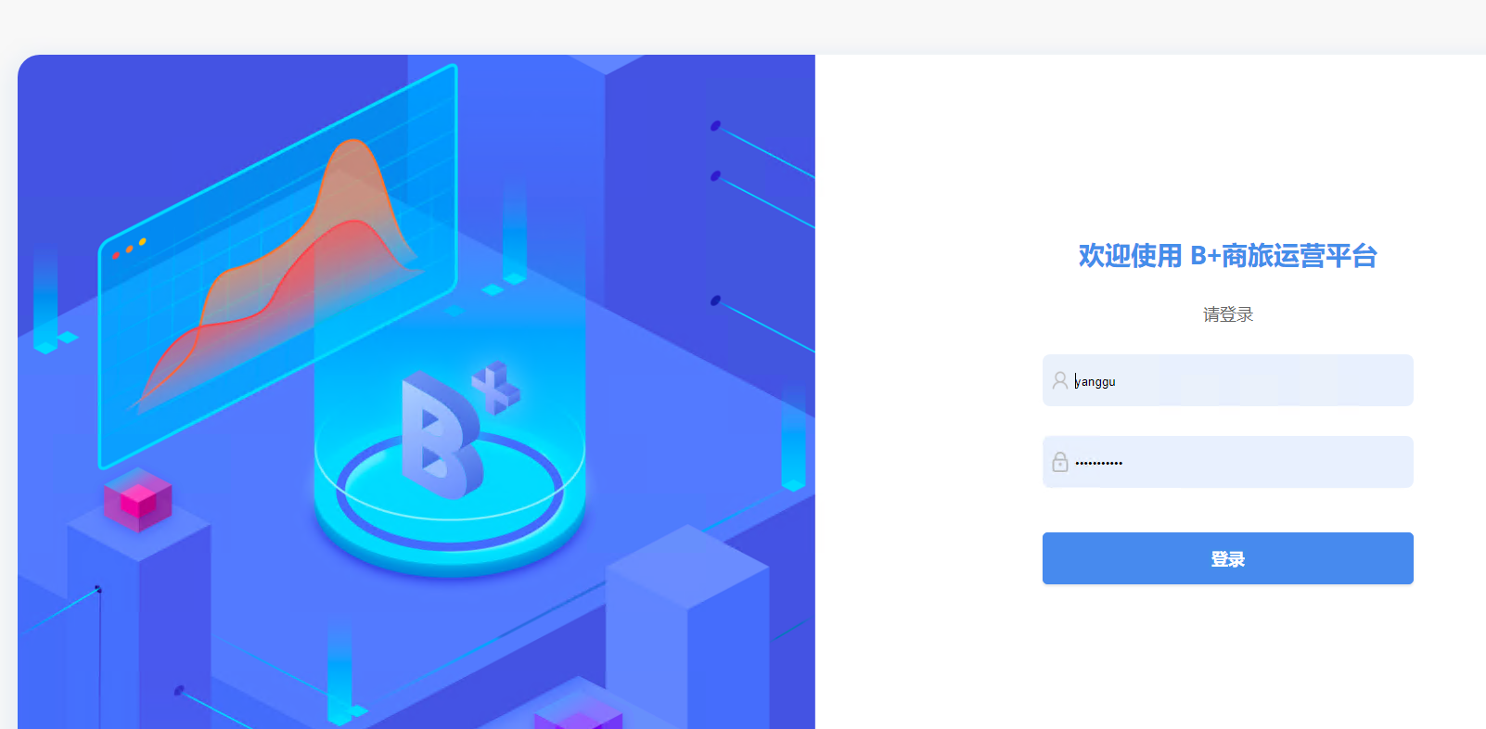

|  |  |  |
| --- | --- | --- |
| 环境 | 访问地址 | 用户名/密码 |
| UAT沙盒 | https://bplus-uat.sinosun.com/travel/static/maintenance/index.html#/mainane | 域账号/密码 |
| PROD生产 | https://cloud.sinosun.com:6443/travel/static/maintenance/index.html#/mainane | 域账号/密码 |

### 新增支付方式

登录运维平台后，功能切换到运维配置-对公支付配置，点击对公支付配置

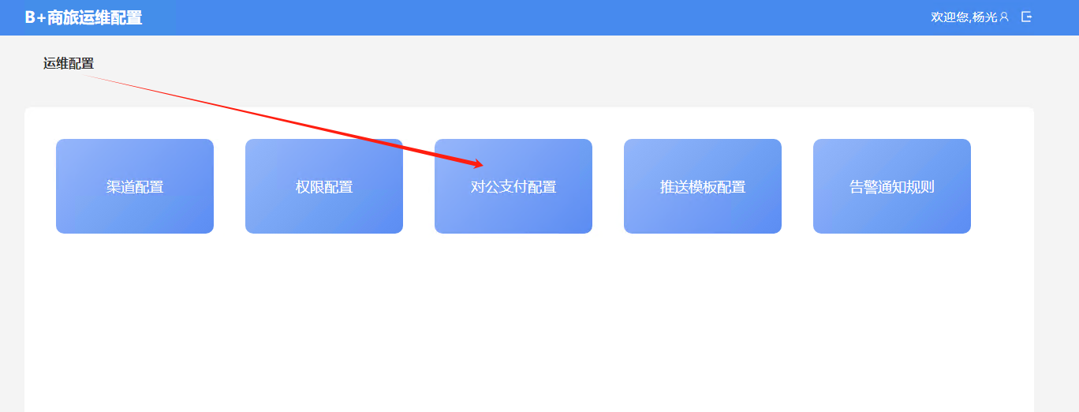

新建对公支付配置

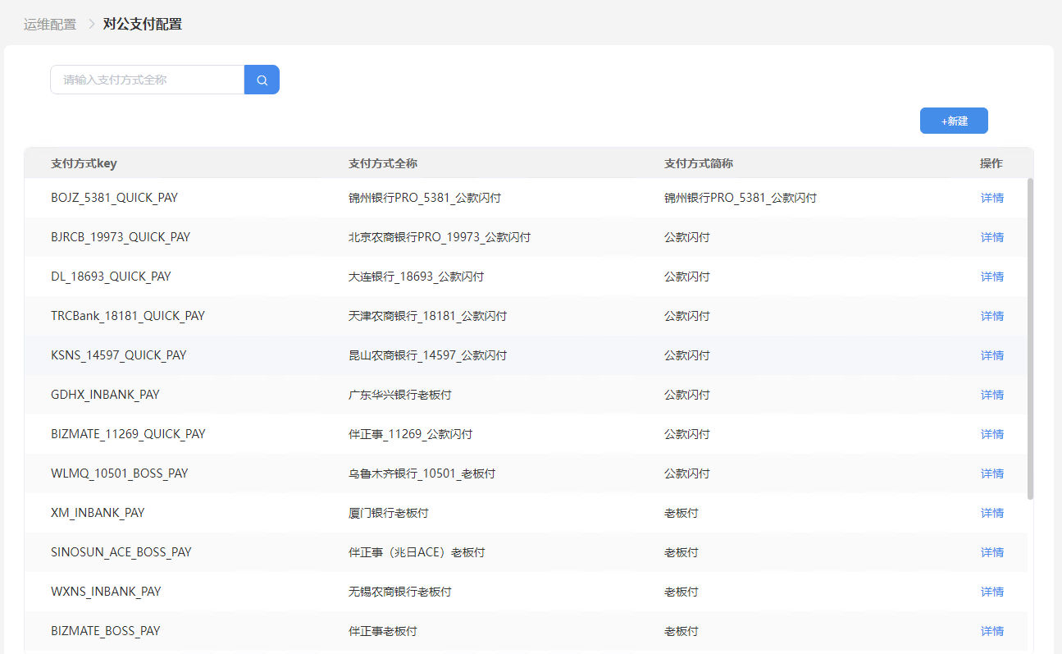

支付宝与微信两种支付方式，不需要额外配置，需要配置的是老板付、公款闪付等支付方式

根据申请单中的配置，填写对公支付信息

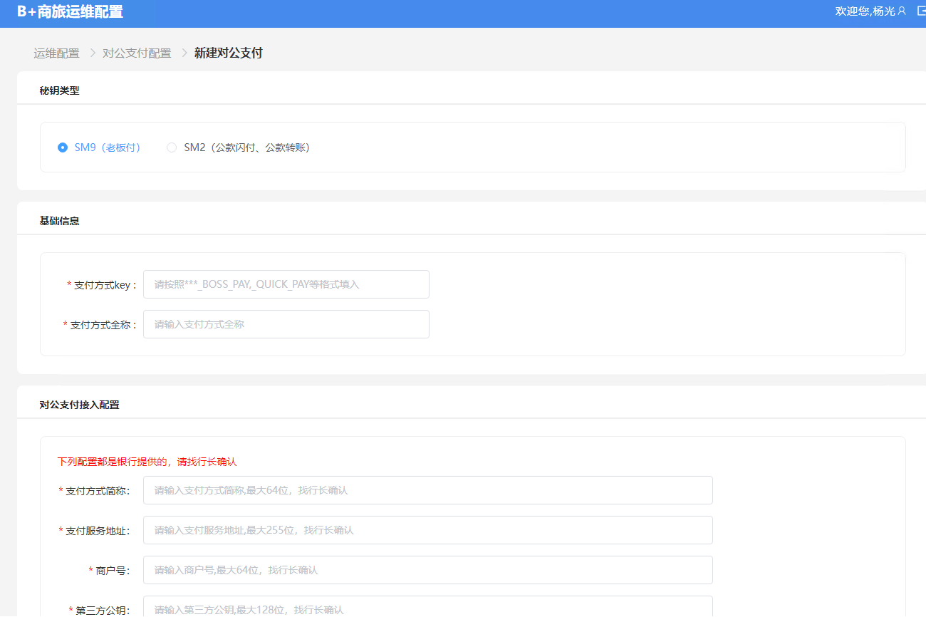

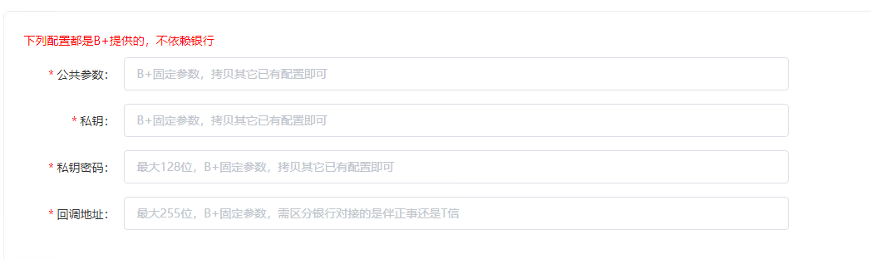

在填写对公支付配置过程中，在配置下方有模块为：下列配置都是B+提供，不依赖银行，该模块内的数据直接参考已有配置即可，该配置项与秘钥类型有关，在参考配置时必须要秘钥类型一致，也可以参考《公款转账、公款闪付配置说明.xlsx》文档



## 配置渠道

支付方式配置完成后，就可以新建渠道，新增渠道在运营管理平台中

### 登录运营管理平台

使用域账号登录运营管理平台



|  |  |  |
| --- | --- | --- |
| 环境 | 访问地址 | 用户名/密码 |
| UAT沙盒 | https://bplus-uat.sinosun.com/travel/static/operation/index.html#/ | 域账号/密码 |
| PROD生产 | https://cloud.sinosun.com:9443/travel/static/operation/index.html#/ | 域账号/密码 |

### 2.1.2 新增渠道

功能切换到运营管理-渠道管理

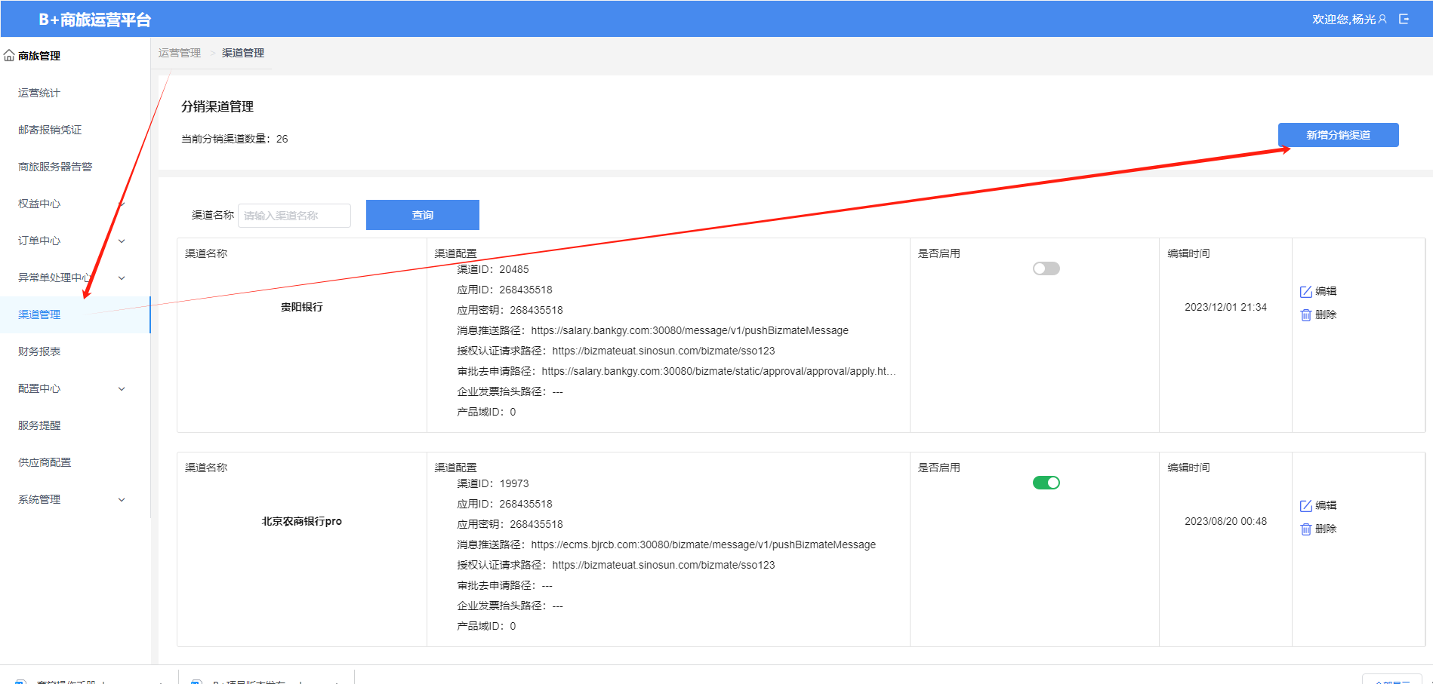

点击新增渠道，根据申请单中内容填写渠道相关信息

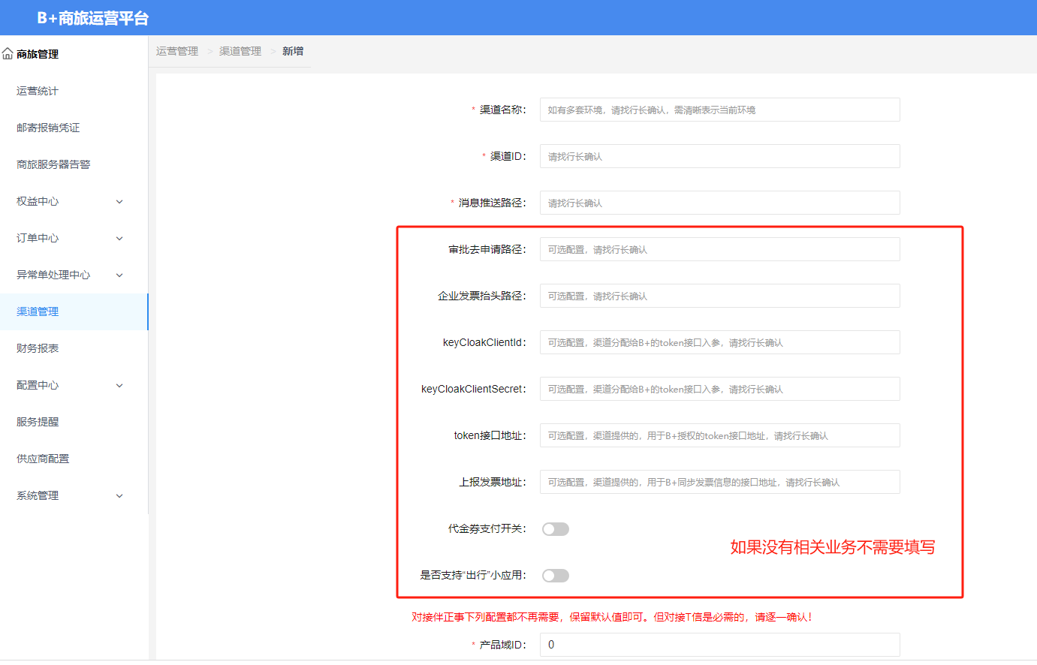

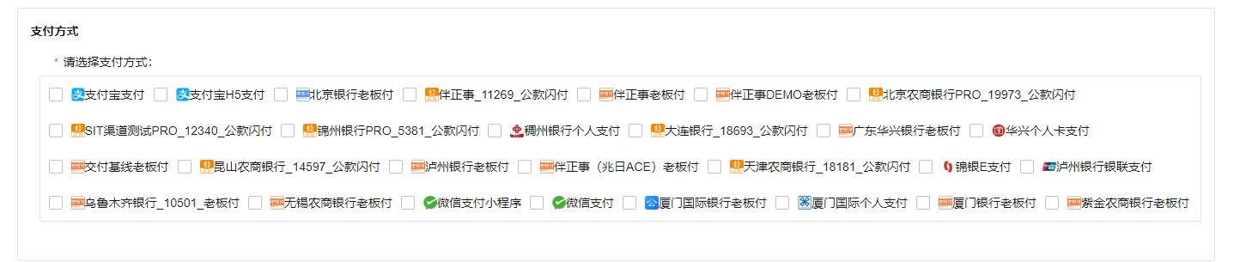

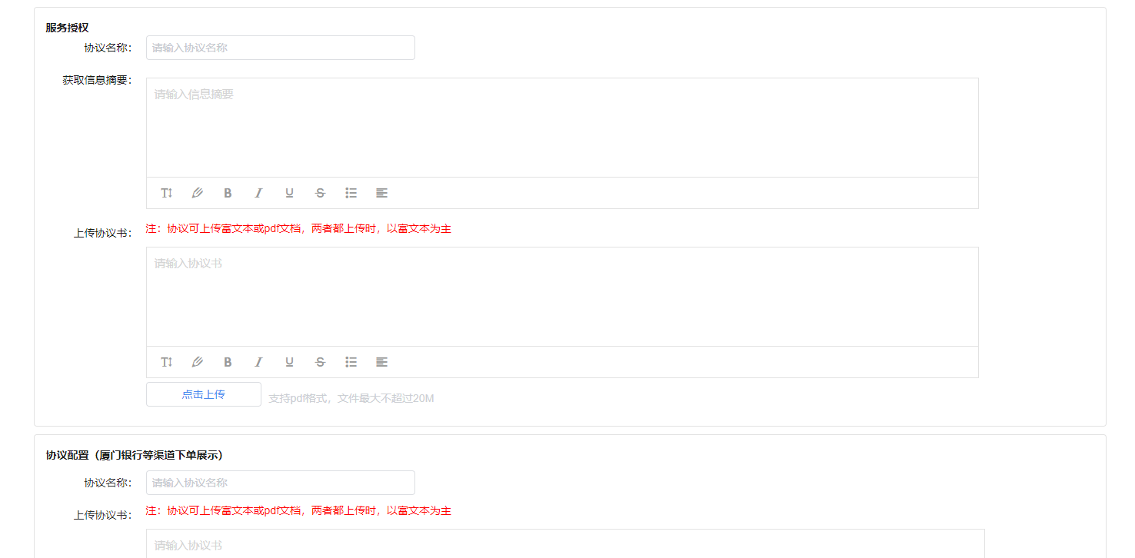

新增过程中，需要注意以下几点：

1. keyCloakClientId、keyCloakClientSecret、token接口地址该三项为B+访问行方接口需要授权时的选项，现阶段只在发票上报业务中使用到
2. 支付方式按照名称选择刚才创建的支付方式
3. 店铺信息选择“京东企业购”
4. 服务授权协议填写分为两种情况，一种是需求上没有要求在进入商城时弹出服务协议，则不填写，另外一种需求上要求进入商城时弹出服务协议，则将《“商云”用户协议(商城&商旅).pdf》上传即可



5、协议配置(厦门银行等渠道下单展示)，此处配置的协议是在下单时给用户提示，与第4步中的用户进入商旅给出的授权协议不同，该协议内容需要行方提供